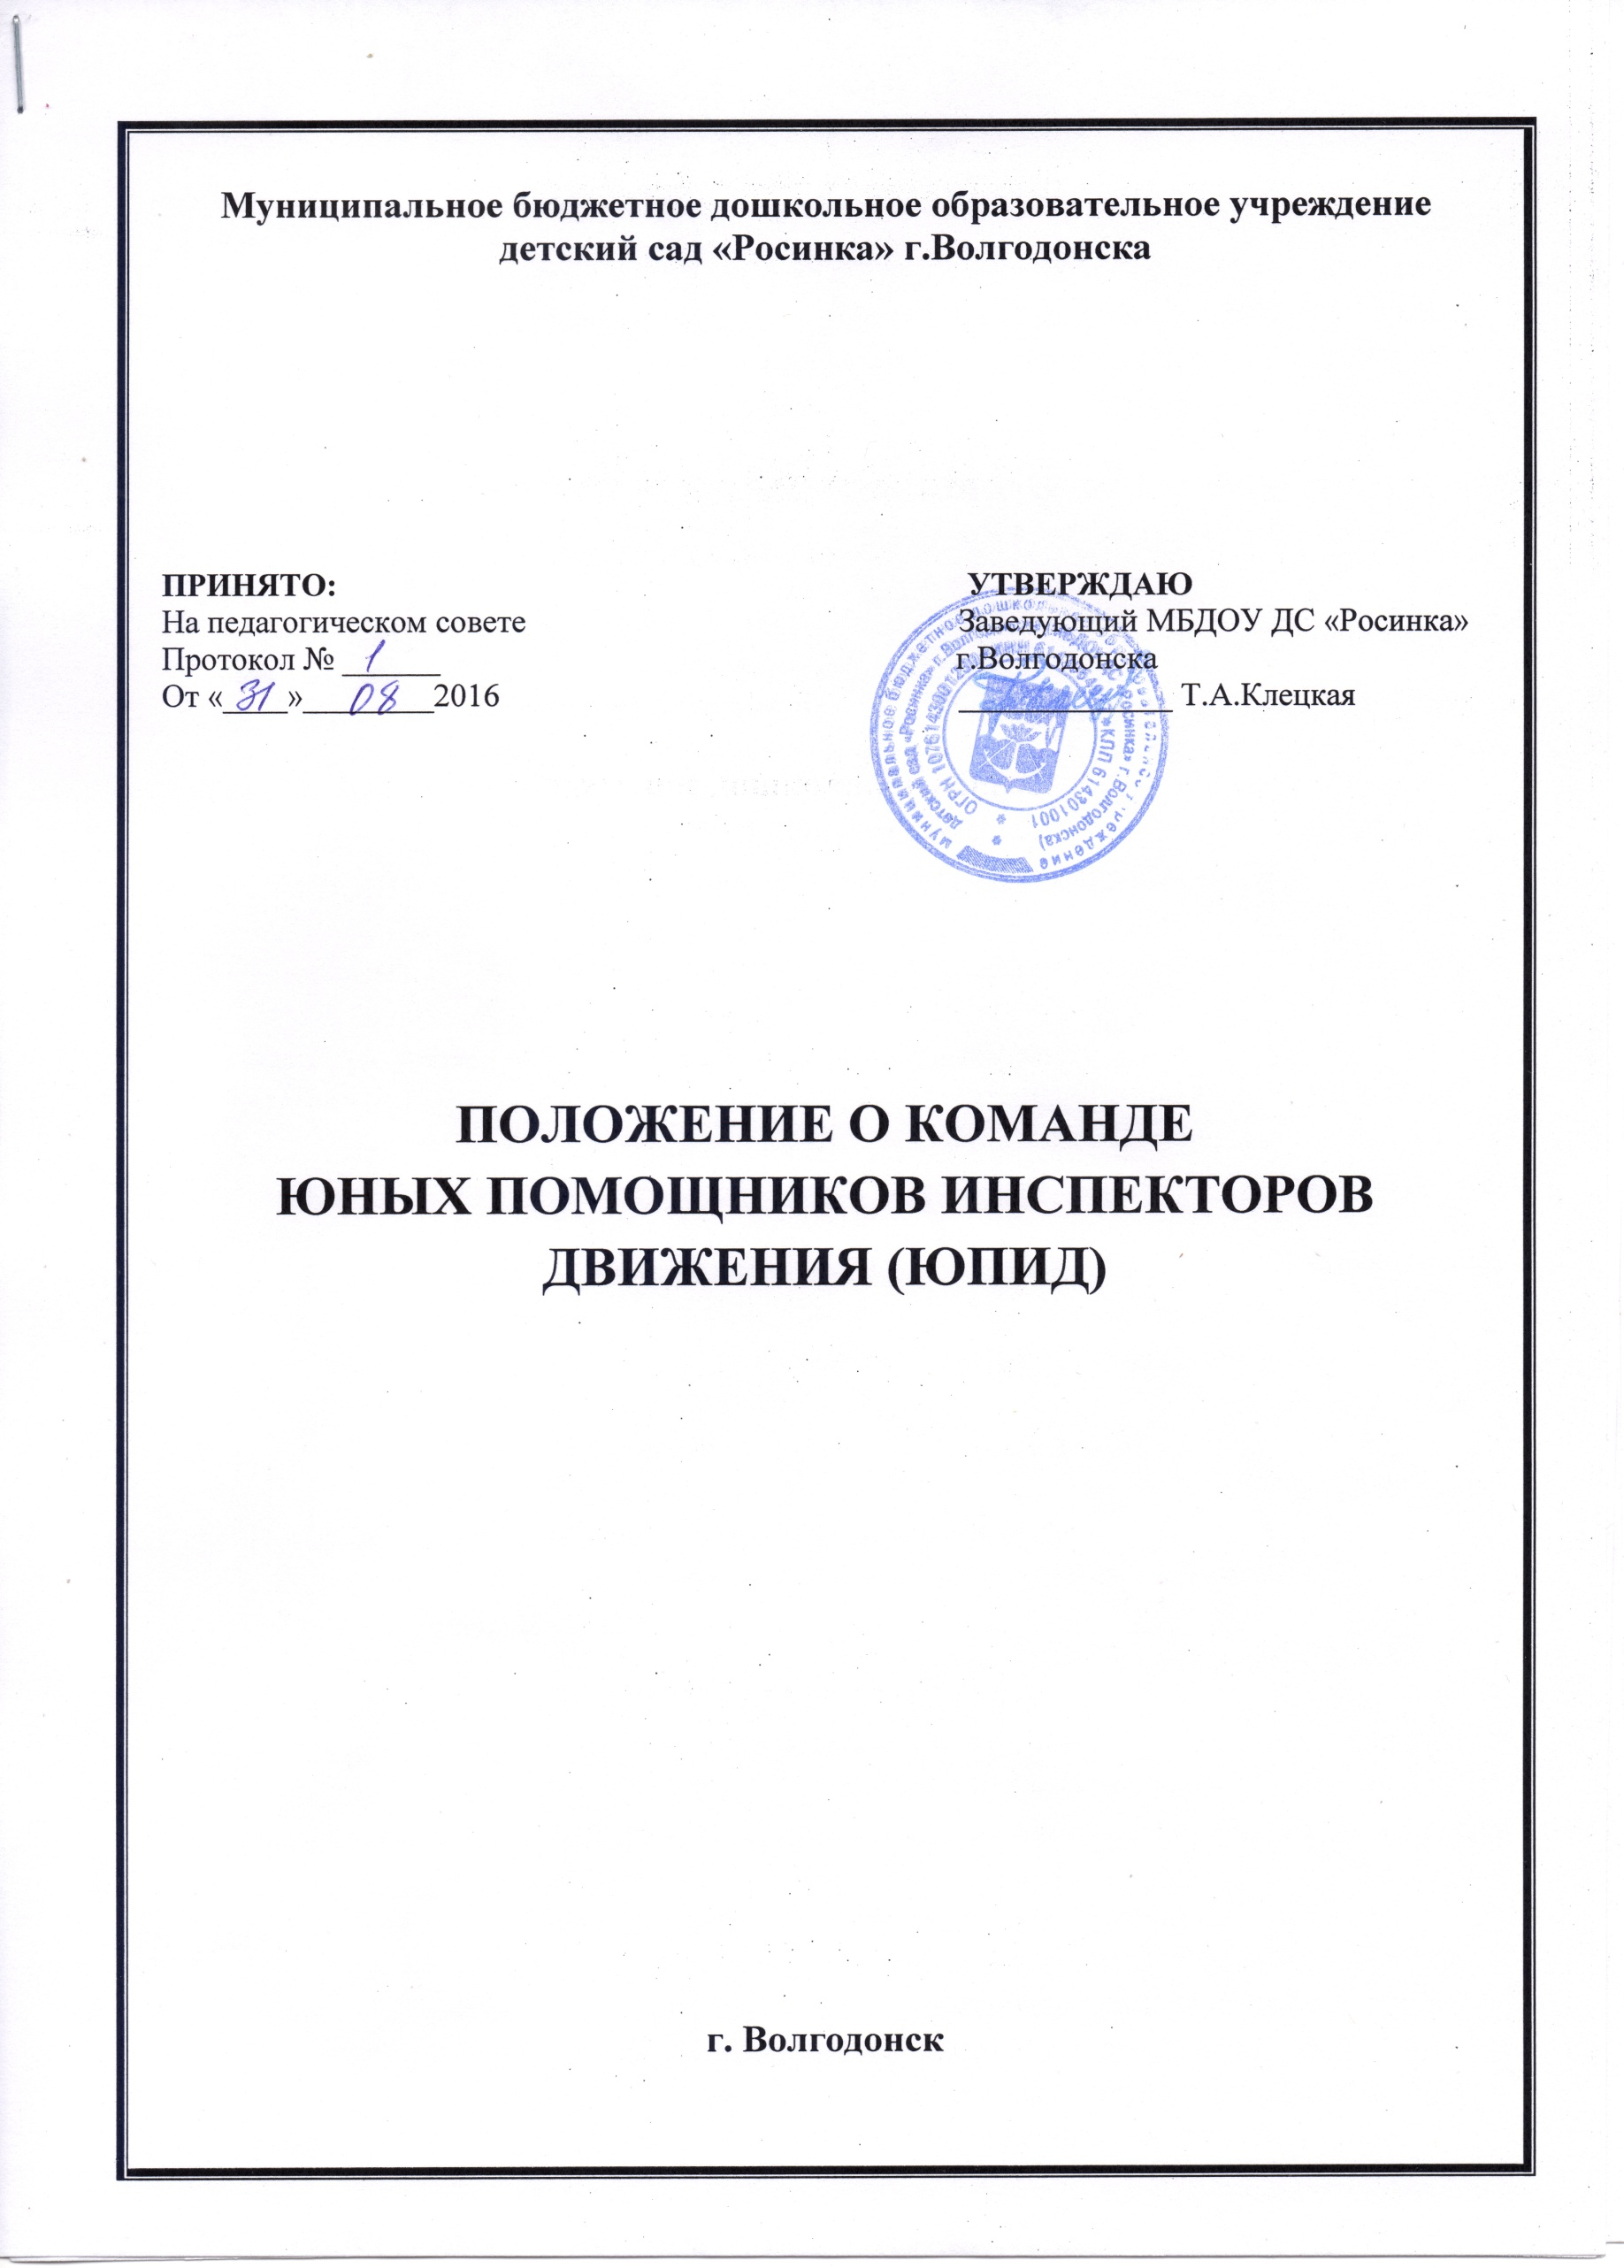
Команда юных помощников
инспекторов движения (ЮПИД) и их деятельность

Немаловажную роль в системе профилактики детского дорожно- транспортного травматизма играет деятельность отряда ЮПИД.Данная команда организуется в ДОУ из числа воспитанников подготовительных групп в количестве 7– 10человек.Члены отряда выбираются по желанию детей и согласию родителей.
Цель команды ЮПИД:Формирование безопасного поведения у детей дошкольного возраста через ознакомление с правилами дорожного движения.
Задачи Отрада ЮПИД:
- Расширять компетенции детей об окружающей дорожной среде и правилахбезопасного поведения на дорогах и на транспорте.
- Воспитывать дисциплинированность и сознательное выполнение правил дорожного движения, культуры поведения в дорожно-транспортном процессе.
- Активизировать работу по пропаганде правил дорожного движения и безопасного образа жизни среди родителей и воспитанников ДОУ.

Команда ЮПИД имеют свои девиз, речёвку, комплекты специальной формы, жезлы, эмблемы.
Отряд работает по ряду основных направлений:
1. Теоретическое- обучение дошкольников правилам дорожного движения.
2.Практическое освоение ПДД- отработка навыков поведения дошкольников на дорогах в ходе практических занятий на специальных площадках.
3.Агитационно- просветительская – повышение уровня знаний дошкольника о поведении на дороге (совместно агитационная работа с родителями, членами комиссии «За безопасность движения» в ДОУ).
Чем занимаются члены команды ЮПИД?
1. Проводят разъяснительную работу в ДОУ по ПДД.
2. Выпускают стенгазеты, рисунки, пропагандистские материалы, памятки.
3. Организуют соревнования, викторины, конкурсы.
4. Принимают участие в оформлении транспортных площадок в ДОУ, мобильных авто городков.
5. Участвуют в проведениипознавательныхзанятий, досугов, развлечениях с детьми младшего возраста.
При организации познавательных занятий с детьми младшего дошкольного возраста члены команды ЮПИД рассказывают детям, как надо переходить дорогу, знакомят их с пешеходным маршрутом (переход «зебра», светофор, «островок безопасности»). Они объясняют, что такое светофор, показывают его изображение, знакомит с сигналами. Объясняют, что светофор устанавливается на перекрёстках, пешеходных переходах и в местах оживлённого транспортного движения. Подчиняясь сигналам светофора, пешеходы переходят улицу, не мешая друг другу и не рискуя попасть под машину; а водителям сигналы светофоров помогают избегать столкновений с другими машинами и прочих несчастных случаев.
6. Принимают участие в оформлении уголков безопасности в ДОУ.
7. Оформляют атрибуты к сюжетно ролевым играм.
8. Участвуют в проведении практических занятиях на дорожно-транспортной площадке.
9. Участвуют в акциях совместно с работниками ГИБДД, в ходе которых раздают листовки с обращениями к родителям, к водителям и пешеходам.
10. Команда ЮПИД углубленно занимается изучением правил дорожного движения и отработкой навыков оказания доврачебной помощи пострадавшим при автодорожных происшествиях.
Отряд ЮПИД и их деятельность:
- Информационная деятельность.
–информировать совет детской организации по результатам деятельности отряда.
– создание стендов по безопасности «За безопасность движения», «ЮПИД в действии»
-Ведение документации отряда (альбом, карта, паспорт).
2. Пропагандистская деятельность:
-организация разъяснительной работы по теме безопасности дорожного движения;
-проведение бесед, викторин, игр, экскурсий, соревнований, конкурсов, КВН, тематических утренников, праздников.
-участие в создании и использовании наглядной агитации методической базы для работы по изучению ПДД.
Шефская деятельность:
-оказание помощи в создании площадки на территории дошкольного учреждения;
-мастерская «Техническое творчество», для подготовки наглядного материала, пособий для малышей, атрибутов к сюжетно-ролевым играм
-организация среди дошкольников конкурсов рисунков по теме безопасности дорожного движения
-разучивание песен, стихов.
Деятельность отряда ЮПИД, благоприятно влияет на дошкольников и способствует воспитанию правопослушногоучастника дорожного движения.Дети дошкольного возраста –это особая категория пешеходов и пассажиров, поэтому с самого раннего возраста необходимо знакомить детей безопасному поведению на улице, дорогах, в транспорте, а также правилам дорожного движения. В этом должны принимать участие и родители, и дошкольные учреждение.

